**Evaluacion continua II**

**Estudiante :** Elvis Victor Cayllahua Condori

1. Abrir la última carpeta al descomprimir

1. Ejecutar el archivo **SoftTechSwing**

1. Los campos de texto tienen validación (No te permitirá ingresar campos vacíos)

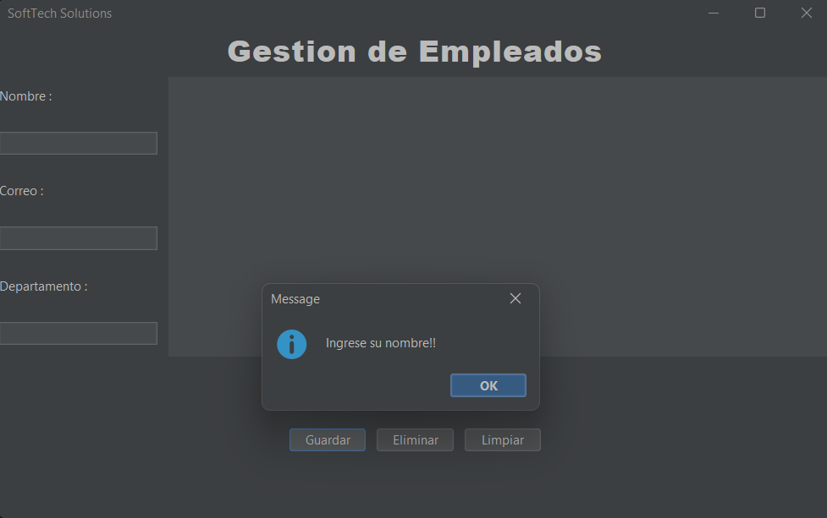

1. Completa todos los campos y presiona el botón guardar

(Si el usuario es nuevo o se está actualizando te saldrá diferentes mensajes)

1. actualización de datos

1. Para eliminar selecciona al empleado que deseas eliminar y presiona el botón

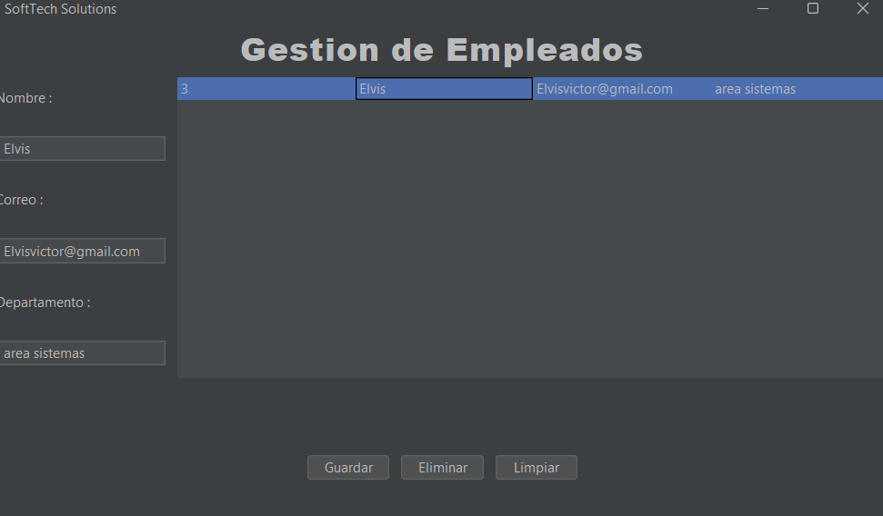

1. Presiona el botón limpiar para que todos los campos se reinicien y estén sin ningún datoInterfaz de usuario gráfica, Aplicación

   El contenido generado por IA puede ser incorrecto.

1. La base de datos se crea sola, en caso de que no exista

